DESTILAÇÃO EXTRATIVA: APLICAÇÃO DE AGENTES DE SEPARAÇÃO NÃO-VOLÁTEIS

Bruno Parente, Olga Ferreira
Instituto Politécnico de Bragança, Portugal
oferreira@ipb.pt

Simão Pedro Pinho
Universidade de Salvador, Brasil
Instituto Politécnico de Bragança, Portugal
spinho@ipb.pt

RESUMO
No intuito de contribuir para um melhor conhecimento dos processos de destilação extrativa recorrendo a solutos não-voláteis, neste trabalho é analisado o efeito da adição de sais e líquidos iónicos no equilíbrio líquido-vapor de algumas misturas importantes na indústria química, tais como etanol + água, 1-propanol + água, 2-propanol + água, acetona + metanol, acetato de metilo + metanol e clorofórmio + etanol. O conjunto de solutos não-voláteis contemplado é formado por Ca(NO₃)₂, CuCl₂, NaI, KI, LiNO₃, LiCl, NaSCN, CH₃COOK, CaCl₂, [BMIM][Cl] e [EMIM][triflate]. Recorre-se a dois métodos de carácter preditivo, os modelos de Wilson e NRTL modificados, para calcular os diagramas de equilíbrio líquido-vapor. No caso da adição de um sal a misturas binárias de solventes verifica-se que, em geral, ambos os modelos conseguem prever de forma qualitativa o deslocamento do azeótropo. Para o modelo de Wilson modificado os erros absolutos médios forem para a composição na fase de vapor ∆y = 0.049 e para a temperatura ∆T = 1.17 ºC. Para o modelo NRTL modificado os correspondentes valores são; ∆y = 0.048 e ∆T = 0.88 ºC. Para as misturas contendo dois solventes e um liquido iónico, ambos os modelos descrevem de forma pouco satisfatória o equilíbrio líquido-vapor dos dois sistemas ternários estudados (etanol + água + [BMIM][Cl]; 1-propanol + água + [EMIM][triflate]). Será necessário estudar a aplicação desta metodologia a um conjunto mais amplo de sistemas. De toda a forma estes modelos constituem uma ferramenta útil na previsão do efeito de sais no equilíbrio líquido-vapor.

Palavras-chave: Equilíbrio Líquido-Vapor; Sais; Líquidos Iónicos; Modelação.

ABSTRACT
Aiming to contribute for a better knowledge of extractive distillation processes using non-volatile solutes, in this work the effect of a salt or an ionic liquid in the vapor-liquid equilibrium of some relevant mixtures in chemical industry such as ethanol + water, 1-propanol + water, 2-propanol + water, acetone + methanol, methyl acetate + methanol and chloroform + ethanol, was studied. The set of selected non-volatile solutes includes Ca(NO₃)₂, CuCl₂, NaI, KI, LiNO₃, LiCl, NaSCN, CH₃COOK, CaCl₂, [BMIM][Cl] and [EMIM][triflate]. The modified Wilson and NRTL models, which are thermodynamic methods of predictive character, are used to calculate the vapor-liquid equilibrium diagrams. In the case of adding a salt to a binary solvent mixture, it can be seen that, in general, both models can predict qualitatively the azeotrope displacement. For the modified Wilson model, the average absolute errors for the vapor phase composition ∆y = 0.049 and temperature ∆T = 1.17 ºC were obtained. For the modified NRTL model the correspondent values are; ∆y = 0.048 e
∆T = 0.88 ºC. For the systems containing two solvents and an ionic liquid, both models describe unsatisfactorily the vapor-liquid equilibrium of the two ternary systems studied in this work (ethanol + water + [BMIM][Cl]; 1-propanol + water + [EMIM][triflate]). Further studies are needed in order to extend these methodologies to a wider set of systems containing ionic liquids. However, these models are valuable prediction tools for the vapor-liquid equilibrium description of solvent mixtures containing salts.

Keywords: Vapor-Liquid Equilibrium; Salts; Ionic Liquids; Modeling.

1 INTRODUÇÃO

Neste trabalho é estudado o efeito da adição de sais ou líquidos iónicos no equilíbrio líquido-vapor (ELV) de misturas relevantes na indústria química (e.g., sistema água + etanol). Nesse sentido, inicialmente é apresentado um breve resumo sobre aspetos técnicos da destilação extrativa, e em particular, aquela envolvendo sais ou líquidos iónicos, focando suas principais vantagens e inconvenientes. São também apresentados alguns exemplos de aplicação industriais.
A representação termodinâmica do ELV neste tipo de sistemas é, em geral, desenvolvida pelo recurso a métodos de correlação. Entre os métodos mais utilizados podem nomear-se o UNIQUAC (Macedo et al., 1990; Thomsen et al., 2004), LIQUAC e LIFAC (Mohs e Gmehling, 2013) e o NRTL (Mock et al., 1986) que está implementado em simuladores de processos industriais como o Aspen Plus. Uma revisão e comparação de diversos modelos foi recentemente publicada por Lin et al. (2010). Relativamente a modelos de previsão, ou requerendo informação experimental muito limitada, esses são bastante mais raros podendo destacar-se dois: o modelo de Wilson modificado (Tan, 1987) e o modelo NRTL modificado (Tan, 1990), cujas potencialidades devem ser ainda exploradas. Nesse sentido estes modelos serão aplicados na previsão do efeito salino no ELV, bem como, pela primeira vez, a sistemas contendo líquidos iónicos.

2 DESTILAÇÃO EXTRATIVA

A destilação extrativa é um método de separação de misturas líquidas muito frequente na indústria química. Uma das aplicações que se pode nomear é a separação de hidrocarbonetos com pontos de ebulição próximos como, por exemplo, as misturas C₄, C₅ e C₆, sendo outra bastante comum a separação de misturas que formam um azeótropo, tais como etanol + água, acido acético + água, acetona + metanol, metanol + acetato de metilo, etanol + acetato de etilo, entre muitas outras (Lei et al., 2003).
O grau de separação que pode ser obtido entre dois componentes chave i e j numa dada mistura líquida é dado pela volatilidade relativa ($α_{\text{ij}}$):
$α_{\text{ij}}=\frac{y_{i}/x_{i}}{y_{j}/x_{j}}=\frac{γ_{i}P_{i}^{\text{sat}}}{γ_{j}P_{j}^{\text{sat}}}$ (1)
Na equação anterior, x e y correspondem às frações molares da fase líquida e da fase de vapor, respetivamente. O coeficiente de atividade é representado por $γ$, e a pressão de vapor do componente puro é dada por $P^{\text{sat}}$. Na destilação extrativa, a alteração da volatilidade relativa de forma a permitir a separação dos componentes é conseguida pela adição de um agente de separação, geralmente um outro solvente. Como a razão entre as pressões de saturação é geralmente constante em pequenos intervalos de temperatura, esse solvente deve alterar de forma significativa a razão $γ_{i}/γ_{j}$, chamada de seletividade.
O agente de separação deverá ainda apresentar um ponto de ebulição muito diferente dos componentes a serem separados, mas parâmetros como corrosão ou preços devem também ser levados em consideração. No entanto, a alteração no valor da volatilidade relativa é, geralmente, o fator mais relevante. Quando os solventes são classificados em termos de volatilidade relativa, o agente de separação que origina a volatilidade relativa mais afastada de um é considerado como o mais promissor para essa separação. Do ponto de vista económico, esse agente de separação irá, com frequência, gerar mais baixo custo anual do processo de destilação extrativa (Momoh, 1991).
As primeiras opções de agente de separação, são de seguida optimizadas, de forma a melhorar a capacidade de separação, assim como, diminuir a razão entre o solvente e a carga de líquido da coluna de destilação extrativa. Existem quatro tipos de agentes de separação usados no processo de destilação extrativa: sal sólido, solvente líquido, combinação do solvente líquido com sal sólido e líquido iónico (Lei et al., 2003). Neste trabalho estudou-se a utilização de sais sólidos e líquidos iónicos como agentes de separação.

2.1 Destilação Extrativa com Sais

Em certos sistemas em que a solubilidade o permite, é possível usar um sal sólido dissolvido na fase líquida, como agente de separação. O designado efeito salino no ELV, refere-se à capacidade de um sal dissolvido na fase líquida, composta por dois ou mais componentes voláteis, alterar significativamente a composição de equilíbrio da fase de vapor permitindo, por exemplo, a destilação de misturas azeotrópicas, não estando o soluto presente nessa fase. Ao componente da alimentação cuja composição na fase de vapor em equilíbrio é aumentada, diz-se que é salted-out pelo sal, enquanto os outros componentes são salted-in (Lei et al., 2003).
O processo de destilação extrativa com sal é diferente daquele usando um agente de separação líquido. A diferença reside no fato do sal ser recuperado, por secagem parcial ou total, enquanto o solvente é recuperado numa nova coluna de destilação. Diagramas esquemáticos de ambos os processos, e sua descrição pormenorizada, podem ser encontrados em (Barba et al., 1985; Furter, 1992; Seader e Henley, 2006).

2.1.1 Aplicações Industriais

Lei et al. (2003) apresentam um conjunto de casos de estudos relativos a diversas separações aplicando a destilação extrativa com sais sólidos, a nível industrial, que se apresentam resumidamente na Tabela 1.
Tabela 1 - Casos de estudo da destilação extrativa com sais sólidos (Lei et al., 2003).
Mistura | Sal | Processo/Indústria
Etanol + Água | KCH₃COO e NaCH₃COO | Holz Industrie Acetien Geselleschaft (Alemanha)
Isopropanol + Água | CaCl₂ | Ishikawajima-Harima Heavy industries (Japão)
Ácido nítrico + Água | Mg(NO₃)₂ | Hercules Inc. (EUA)

O exemplo clássico de aplicação industrial desta tecnologia é o processo desenvolvido pela a companhia Japonesa Ishikawajima-Harima Heavy Industries (IHI) na produção de isopropanol, a partir de soluções aquosas, usando o cloreto de cálcio. O processo de separação convencional destas substâncias envolve a adição de um outro solvente, o benzeno, para quebrar o azeótropo. Contudo, mesmo a baixas concentrações, a adição de cloreto de cálcio produz o mesmo efeito. A planta instalada pela IHI produz 7300 toneladas de isopropanol por ano, sendo os custos de capital e operação, respetivamente, 56% e 45% inferiores aos obtidos pelo processo convencional (Furter, 1992).
No âmbito das energias renováveis, a importância atribuída à separação etanol + água, faz com que essa seja a aplicação mais importante atualmente da destilação extrativa com um sal sólido. A influência de vários sais na volatilidade relativa do etanol e da água foi investigada intensivamente por Duan et al. (1980) e os resultados listados na Tabela 2, onde a razão do volume da solução azeotrópica etanol + água e do agente de separação é 1.0 e a concentração de sal é 0.2 g_{sal}/dm³_{solvente}.
Pode ser observado na Tabela 2 que, quanto maior a valência do ião metálico, maior é o efeito do sal. Doutro modo, AlCl₃ > CaCl₂ > NaCl₂ e Al(NO₃)₃ > Cu(NO₃)₂ > KNO₃. Relativamente ao o efeito dos aniões é possível inferir a sequência Ac⁻ > Cl⁻ > NO₃⁻. Partindo de um conjunto alargado de informação experimental, existente para alguns raros sistemas, pode inferir-se qualitativamente acerca das melhores alternativas na seleção dos iões com efeito mais pronunciado. Contudo, a reduzida disponibilidade de informação experimental sugere a aplicação de metodologias de previsão.

Tabela 2 - Influência de vários sais sólidos e solventes líquidos na volatilidade relativa no sistema etanol + água.

Agente de separação | Volatilidade relativa
Sem agente  Etileno glicol  Cloreto de cálcio saturado  Acetato de potássio  Etilenoglicol + NaCl  Etilenoglicol + CaCl₂  Etilenoglicol + SrCl₂  Etilenoglicol + AlCl₃  Etilenoglicol + KNO₃  Etilenoglicol + Cu(NO₃)₂  Etilenoglicol + Al(NO₃)₃  Etilenoglicol + KCH₃COO  Etilenoglicol + K₂CO₃ | Azeótropo  1.85  3.13  4.05  2.31  2.56  2.60  4.15  1.90  2.35  2.87  2.40  2.60
Fonte: (Lei et al., 2003)

2.1.2 Vantagens e Desvantagens da Destilação Extrativa com Sal Sólido

Seader e Henley (2006) e Lei et al. (2003) apresentam, resumidamente, o conjunto de vantagens e desvantagens associadas ao processo de destilação extrativa com sal. As principais vantagens são:

- O sal ter uma boa capacidade de separação, uma vez que é capaz de causar maiores efeitos no ELV do que as moléculas do agente líquido;
- Elevada capacidade de produção e menor consumo de energia;
- Como o sal não é volátil não é incorporado no produto;
- Como o sal não é volátil os níveis de poluição atmosférica são bastante menores.

Sendo os principais inconvenientes:

- Problemas de corrosão, principalmente com soluções aquosas de sal cloreto, que pode exigir um material mais resistente;
- Alimentação e dissolução do sal para o refluxo;
- O refluxo deve ser mantido perto do ponto de ebulição para evitar a precipitação do sal já dissolvido;
- Possibilidade do aumento do teor de espumas na coluna, devido à presença de sal dissolvido;
- Possibilidade de cristalização do sal no interior da coluna. No entanto, a concentração dos componentes menos voláteis, aumenta para baixo na coluna e, assim, a solubilidade do sal aumenta à medida que vai descendo na coluna, enquanto a sua concentração permanece relativamente constante. Portanto, a possibilidade de entupimento devido à formação de sólidos na coluna é altamente improvável.

2.2 Destilaçâo Extrativa com Líquidos Iónicos

Tal como a destilação extrativa com sal sólido, solvente líquido ou a combinação de ambos, em certos sistemas onde a solubilidade o permite é possível usar um líquido iónico dissolvido na fase líquida, como agente de separação (Lei et al., 2003). A destilação extrativa com líquidos iónicos é um método inovador para a separação da mistura etanol + água (Arlt et al., 2001), visto que muito frequentemente o líquido iónico aumenta a volatilidade relativa do etanol. O processo de destilação extrativa com líquido iónico é semelhante ao processo de destilação extrativa com sal sólido.
Os líquidos iónicos são normalmente compostos por um catião orgânico e um um anião inorgânico, e são agentes de separação promissores devido às suas propriedades, tais como, existência no estado líquido à temperatura ambiente, baixa viscosidade, estabilidade térmica, boa solubilidade e baixo efeito corrosivo (Huang et al., 2008).
Os líquidos iónicos são chamados “solventes verdes”, sendo que na destilação extrativa, consideram-se os seguintes aspetos:

- Pressão de vapor desprezável, o que significa que o liquido iónico não contamina o produto no topo da coluna;
- Uma elevada gama de temperaturas no estado líquido;
- Uma vasta gama de substâncias, incluindo materiais inorgânicos, orgânicos e materiais poliméricos são solúveis em líquidos iónicos, que assegura que possuem poder de dissolução para separar os componentes, e podem levar a um aumento da volatilidade relativa na fase líquida;
- Potencial para ser reciclado e reutilizado;
- Devido à sua não-volatilidade, os líquidos iónicos são facilmente recuperáveis da coluna de destilação, sendo a forma mais simples a evaporação.

Entre os líquidos iónicos disponíveis comercialmente, para a destilação extrativa, os mais estudados são: [BMIM]⁺[BF₄]⁻, [EMIM]⁺[BF₄]⁻ e [BMIM]⁺[Cl]⁻ (Huang et al., 2008). Seiler et al. (2004) investigaram a possibilidade de utilizar estes líquidos iónicos como agentes de separação na desidratação do etanol. Foi demonstrado que aumentam notavelmente a volatilidade relativa do etanol relativamente à água, na seguinte ordem: [BMIM]⁺[Cl]⁻ > [EMIM]⁺[BF4]⁻ > [BMIM]⁺[BF4]⁻.
Lei et al. (2003) e Huang et al. (2008) apresentam um conjunto de vantagens e desvantagens relativamente a estes processos. As principais vantagens são:

- O líquido iónico não poderá contaminar o destilado devido ao fato de ser não-volátil o que reduz consideravelmente a energia necessária;
- As propriedades dos líquidos iónicos (solubilidade, seletividade, viscosidade e estabilidade térmica) podem ser adaptadas;
- É apenas exigida uma coluna de destilação, o que representa um consumo mais baixo de energia;
- Fácil operação, quando comparado com a utilização de sais;
- Altas seletividades, o que leva a uma elevada capacidade de separação, reduzindo a dimensão das colunas de destilação.
As principais desvantagens são:

- A preparação do líquido iónico por vezes é demorada e os preços geralmente elevados;
- Um líquido iónico contendo um anião de halogéneos, além de caro, tem uma estabilidade insuficiente a longo prazo para aplicações na presença de água;
- Podem formar-se pequenas quantidades de substâncias tóxicas e corrosivas.

3 MODELAÇÃO TERMODINÂMICA

Apesar da adequação de um sal para determinada separação estar dependente do conhecimento da sua solubilidade na mistura de solventes, o desenvolvimento de metodologias rápidas e eficientes que permitam a sua seleção potencia o interesse nesta tecnologia. Idealmente, um bom modelo de previsão requer unicamente o uso de parâmetros e propriedades perfeitamente conhecidas, sem ser necessária qualquer determinação experimental adicional. Para o estudo de previsão do efeito dos sais no equilíbrio líquido-vapor, os modelos propostos por Tan (1987, 1990) são os que mais se aproximam dessa situação.
Partindo do conceito de composição local, os modelos de Wilson e NRTL foram modificados de modo a que a energia de Gibbs em excesso tome em consideração as interações soluto-solvente. Na aplicação destes modelos, é necessário o conhecer os dois parâmetros de interação solvente-solvente, e no caso do NRTL o parâmetro de não-aleatoriedade da mistura de solventes, que são todos geralmente tabelados nos livros DECHEMA. Adicionalmente, é necessário conhecer as pressões de saturação dos componentes puros (p.e., equação de Antoine), e os parâmetros de interação sal-solvente. Como estes últimos só muito raramente são conhecidos, a metodologia proposta requer somente a determinação experimental dos pontos de ebulição dos solventes puros, contendo o soluto à mesma concentração da observada na mistura de solventes.

3.1 Modelo de Wilson

Tan (1987) propôs a seguinte expressão para a energia livre de Gibbs molar em excesso, G^{E}:
$\frac{G^{E}}{\text{RT}}=\sum_{i}{x_{i}\text{ln}\left[(A_{\text{si}}−1)x_{i}+\sum_{j}{A_{\text{ij}}x_{j}}\right]}$ (2)
onde R é a constante universal dos gases perfeitos e T a temperatura absoluta. Os parâmetros $A_{\text{ij}}$ representam a interação entre dois solventes, enquanto que $A_{\text{si}}$ é aquele entre o soluto e cada solvente i. Como referido na seção anterior, para um solvente misto binário só esses parâmetros serão determinados recorrendo a medições experimentais complementares. De acordo com esta metodologia, é somente necessário determinar o ponto de ebulição dos solventes contendo o sal dissolvido, à mesma concentração presente na mistura de solventes mistos, e à pressão do sistema P. Os parâmetros são calculados fazendo:
$A_{\text{si}}=\frac{P_{i}^{\text{sat}}\left(T_{\text{si}},m_{s}\right)}{P}$ (3)
em que $T_{\text{si}}$ indica que o cálculo deve ser efetuado à temperatura de ebulição do solvente i quando contém soluto à molalidade $m_{s}$.

3.2 Modelo NRTL

O modelo de Wilson modificado (Tan, 1987), tal como a equação de Wilson, não é capaz de descrever a instabilidade da fase líquida. Isto limita a sua aplicação a sistemas que exibem miscibilidade total na fase líquida sob as condições dadas e, em particular, não é aplicável ao equilíbrio de fases líquido-líquido. A energia livre de Gibbs molar em excesso para a mistura de solventes na presença de um soluto dissolvido é dada por (Tan, 1990):
$\frac{G^{E}}{\text{RT}}=\sum_{i}{x_{i}\left(\frac{\sum_{j}{x_{j}}G_{\text{ji}}τ_{\text{ji}}}{\sum_{k}{x_{k}G_{\text{ki}}}}+\frac{G_{\text{si}}τ_{\text{si}}}{\sum_{k}{x_{k}G_{\text{sk}}}}\right)}$ (4)
Na equação (4) os índices i, j e k representam solventes e os parâmetros característicos do modelo estão relacionados por:
$G_{\text{ij}}=\text{exp}(−α_{\text{ij}}τ_{\text{ij}})$ (5)
sendo $α_{\text{ij}}$ o designado de parâmetro de não-aleatoriedade entre as espécies i e j.
Assim, fixando por conveniência o parâmetro de não-aleatoriedade de cada par binário solvente + soluto em zero ($α_{\text{si}}=0$), o parâmetro de interação ($τ_{\text{si}}$) obtém-se fazendo:
$τ_{\text{si}}=\text{ln}\left[\frac{P}{P_{i}^{\text{sat}}\left(T_{\text{si}},m_{s}\right)}\right]$ (6)

4 RESULTADOS

Dada a limitação de espaço, nesta secção são apresentados alguns dos resultados entre os sistemas selecionados, contemplando a análise da aplicação dos modelos de Wilson e NRTL modificados. A seleção teve como critério a disponibilidade da temperatura do ebulição de cada solvente contendo o soluto à concentração de interesse e, adicionalmente, reportarem-se a estudos posteriores à revisão feita por Tan (1990). As constantes da equação de Antoine necessárias para o cálculo das pressões de saturação e, assim, dos parâmetros dos modelos foram as usadas por Tan (1987, 1990). Para cada sistema calcularam-se os erros absolutos em relação à composição, Δy=|y_{1,cal} - y_{1,exp}|, e em relação à temperatura, ΔT=|T_{cal} - T_{exp}|.

4.1 Sistema Água + 1-Propanol + Cloreto de Cobre

Vercher et al. (2005) estudaram a adição do sal cloreto de cobre (II) ao solvente misto 1-propanol (1) + água (2). O azeótropo existente nesta mistura não é eliminado, mesmo a valores de concentração de sal elevada. O efeito da adição deste sal à mistura foi comparado com o de outros sais, como por exemplo, cloreto de cálcio (Iliuta et al., 1996), nitrato de cálcio (Vercher et al., 1999), nitrato de lítio (Vercher et al., 2002) e cloreto de lítio (Vercher et al., 2004), e verificou-se que o efeito é menor. Enquanto que os sais de cálcio têm a capacidade de eliminar o azeótropo, mesmo a baixas composições de sal, os sais de lítio produzem uma importante mudança do ponto azeotrópico, mas não o conseguem eliminar. Através da representação dos dados experimentais podemos observar que a adição de cloreto de cobre provoca um ligeiro aumento da fração molar de 1-propanol na fase de vapor e o deslocamento do azeótropo, embora não o elimine.
Aplicando os modelos de Wilson e NRTL modificados na descrição do ELV deste sistema, verifica-se que estes descrevem de uma forma satisfatória os dados experimentais, isto é, acompanham o deslocamento do azeótropo para frações molares de 1-propanol e temperatura superiores. Para o modelo de Wilson modificado os erros absolutos médios obtidos foram Δy = 0.041 e ΔT = 0.83 ºC e, para o modelo NRTL modificado, os erros absolutos médios obtidos foram Δy = 0.038 e ΔT = 0.61 ºC.
Nas Figuras 1 e 2 apresentam-se os diagramas de McCabe-Thiele e Txy dos resultados obtidos, para alguns valores de concentração de sal, aplicando o modelo de NRTL modificado.
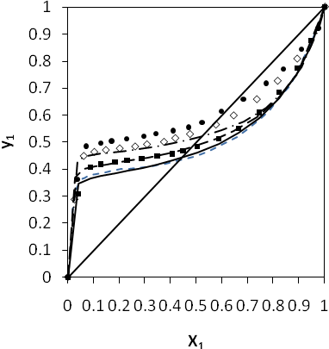 | 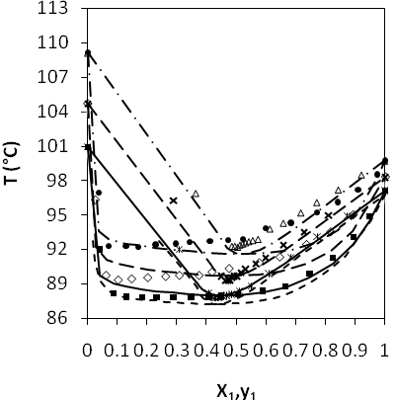
Figura 1 - ELV para o sistema 1-propanol (1) + água (2) + CuCl₂ (3) a 750 mmHg: ----- Sem sal; ─── Calculado (x₃=0.022); ▪ Experimental (x₃=0.022); ─ ─ ─ Calculado (x₃=0.069); ◊ Experimental (x₃=0.069); ─ ∙ ─ Calculado (x₃=0.113); ● Experimental (x₃=0.113). | Figura 2 - Diagrama TXy para o sistema 1-propanol (1) + água (2) + CuCl₂ (3) a 750 mmHg: ----- TXy Sem sal; ─── TXy Calculado (x₃=0.022); ▪ TX Experimental (x₃=0.022); ж Ty Experimental (x₃=0.022); ─ ─ ─ TXy Calculado (x₃=0.069); ◊ TX Experimental (x₃=0.069); x Ty Experimental (x₃=0.069); ─ ∙ ─ TXy Calculado (x₃=0.113); ● TX Experimental (x₃=0.113); ∆ Ty Experimental (x₃=0.113).
4.2 Sistema Acetona + Metanol + Cloreto de Lítio

Iliuta et al. (1998) estudaram, à pressão atmosférica, o efeito da adição de cloreto de lítio no ELV da mistura acetona (1) + metanol (2). A fração molar da acetona, no ponto de azeótropo, é alterado de 0.783 para 0.910, para uma fração molar de sal de 0.005, terminando essa fração em 0.985 nas condições de saturação, não provocando a quebra do azeótropo. Nas Figuras 3 a 6, faz-se a representação gráfica dos resultados obtidos, aplicando o modelo de Wilson modificado (Figuras 3 e 4) e o modelo NRTL modificado (Figuras 5 e 6).
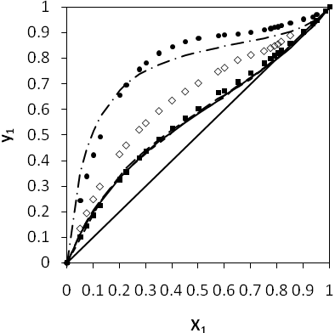 |  | 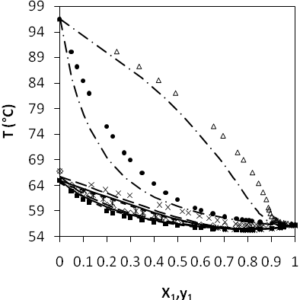
Figura 3 - ELV para o sistema acetona (1) + metanol (2) + LiCl (3) a 760 mmHg: ----- Sem sal; ─── Calculado (x₃=0.005); ▪ Experimental (x₃=0.005); ─ ─ ─ Calculado (x₃=0.05); ◊ Experimental (x₃=0.05); ─ ∙ ─ Calculado (Sat.); ● Experimental (Sat.). |  | Figura 4 - Diagrama TXy para o sistema acetona (1) + metanol (2) + LiCl (3) a 760 mmHg: ----- TXy Sem sal; ─── TXy Calculado (x₃=0.005); ▪ TX Experimental (x₃=0.005); ж Ty Experimental (x₃=0.005); ─ ─ ─ TXy Calculado (x₃=0.05); ◊ TX Experimental (x₃=0.05); x Ty Experimental (x₃=0.05); ─ ∙ ─ TXy Calculado (Sat.); ● TX Experimental (Sat.); ∆ Ty Experimental (Sat.).
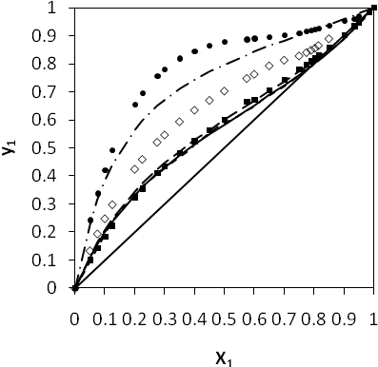 | 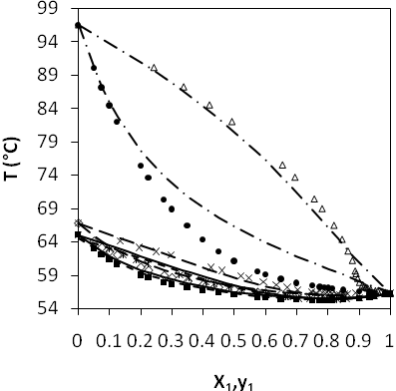
Figura 5 - ELV para o sistema acetona (1) + metanol (2) + LiCl (3) a 760 mmHg: ----- Sem sal; ─── Calculado (x₃=0.005); ▪ Experimental (x₃=0.005); ─ ─ ─ Calculado (x₃=0.05); ◊ Experimental (x₃=0.05); ─ ∙ ─ Calculado (Sat.); ● Experimental (Sat.). | Figura 6 - Diagrama TXy para o sistema acetona (1) + metanol (2) + LiCl (3) a 760 mmHg: ----- TXy Sem sal; ─── TXy Calculado (x₃=0.005); ▪ TX Experimental (x₃=0.005); ж Ty Experimental (x₃=0.005); ─ ─ ─ TXy Calculado (x₃=0.05); ◊ TX Experimental (x₃=0.05); x Ty Experimental (x₃=0.05); ─ ∙ ─ TXy Calculado (Sat.); ● TX Experimental (Sat.); ∆ Ty Experimental (Sat.).
Por aplicação dos modelos de Wilson e NRTL modificados a previsão obtida é bastante satisfatória. Para o modelo de Wilson modificado os valores dos erros obtidos são Δy = 0.063 e ΔT = 0.53 ºC e para o modelo NRTL modificado Δy = 0.064 e ΔT = 0.71 ºC.

4.3 Sistema Água + Etanol + Acetato de Potássio

Zemp e Francesconi (1992) estudaram o efeito da adição de acetato de potássio à mistura etanol + água, à pressão de 750 mmHg. Através dos dados do ELV medidos para esta mistura, verificou-se que o ponto azeotrópico é eliminado para frações molares de sal superiores a 0.066. Nas Figuras 7 e 8, faz-se a representação gráfica, para alguns valores de concentração de KCH₃COO, aplicando o modelo de Wilson modificado.
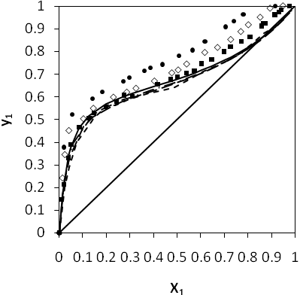 | 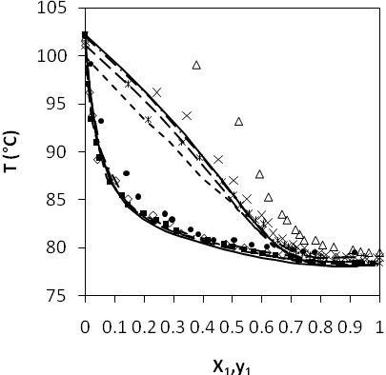
Figura 7 - ELV para o sistema etanol (1) + água (2) + KCH₃COO (3) a 750 mmHg: ----- Sem sal; ─── Calculado (x₃=0.025); ▪ Experimental (x₃=0.025); ─ ─ ─ Calculado (x₃=0.050); ◊ Experimental (x₃=0.050); ─ ∙ ─ Calculado (x₃=0.085); ● Experimental (x₃=0.085). | Figura 8 - Diagrama TXy para o sistema etanol (1) + água (2) + KCH₃COO (3) a 750 mmHg: ----- TXy Sem sal; ─── TXy Calculado (x₃=0.025); ▪ TX Experimental (x₃=0.025); ж Ty Experimental (x₃=0.025); ─ ─ ─ TXy Calculado (x₃=0.050); ◊ TX Experimental (x₃=0.050); x Ty Experimental (x₃=0.050); ─ ∙ ─ TXy Calculado (x₃=0.085); ● TX Experimental (x₃=0.085); ∆ Ty Experimental (x₃=0.085).
O modelo de Wilson modificado não descreve satisfatoriamente o ELV deste sistema; os erros obtidos foram
Δy = 0.077 e ΔT = 0.97 ºC. Relativamente à composição, o valor médio dos erro é bastante mais elevado, não conseguindo prever a quebra do azeótropo verificada experimentalmente. O mesmo sucede aplicando o modelo NRTL modificado.

4.4 Sistema Acetona + Metanol + Iodeto de Sódio

Iliuta e Thyrion (1995) estudaram o efeito da adição do sal NaI a diferentes concentrações de sal, à pressão constante de 760 mmHg, na mistura de solventes acetona (1) + metanol (2). O ponto azeotrópico do sistema binário (sem sal) foi identificado a uma fração molar de acetona igual a 0.783 e à temperatura de 55.4 ºC. O sal produz um efeito salting-out sobre a acetona, isto é, a fração molar da acetona na fase de vapor aumenta com o aumento da concentração de sal, e a composição do azeótropo desloca-se para valores de superiores de fração molar de acetone, sendo completamente eliminado para frações molares de NaI superior a 0.015.
Nas Figuras 9 e 10 apresentam-se os diagramas de McCabe-Thiele para alguns valores de concentração de NaI, aplicando quer o modelo de Wilson modificado (Figura 9) e o modelo NRTL modificado (Figura 10).

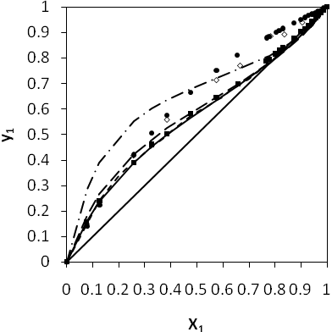 | 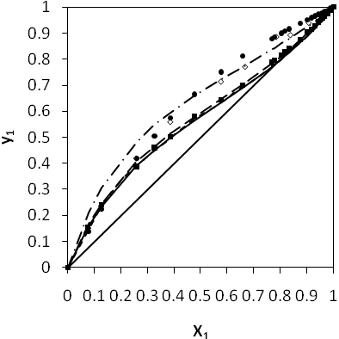
Figura 9 - ELV para o sistema acetona (1) + metanol (2) + NaI (3) a 760 mmHg: ----- Sem sal; ─── Calculado (x₃=0.01); ▪ Experimental (x₃=0.01); ─ ─ ─ Calculado (x₃=0.05); ◊ Experimental (x₃=0.05); ─ ∙ ─ Calculado (Sat.); ● Experimental (Sat.). | Figura 10 - ELV para o sistema acetona (1) + metanol (2) + NaI (3) a 760 mmHg: ----- Sem sal; ─── Calculado (x₃=0.01); ▪ Experimental (x₃=0.01); ─ ─ ─ Calculado (x₃=0.05); ◊ Experimental (x₃=0.05); ─ ∙ ─ Calculado (Sat.); ● Experimental (Sat.).

Os modelos de Wilson e NRTL modificados representam bem os dados experimentais para as várias concentrações de sal. Como esperado, à medida que a concentração de sal aumenta, os erros aumentam, sendo bastante evidentes na saturação. O modelo NRTL modificado, consegue prever a quebra do azeótropo, enquanto que o modelo de Wilson modificado não. Relativamente aos desvios médios, obtiveram-se os seguintes erros para o modelo de Wilson, Δy = 0.036 e ΔT = 0.95 ºC, e para o modelo NRTL, Δy = 0.027 e ΔT = 0.32 ºC.

4.5 Sistema Água + Etanol + [BMIM][Cl]

Zhao et al. (2006) mediram o ELV do sistema etanol + água na presença de vários líquidos iónicos ([MMIM][DMP], [EMIM][DEP], [BMIM][Br], [BMIM][Cl] e [BMIM][PF₆]), à pressão de 760 mmHg. Os resultados experimentais mostram um aumento da volatilidade relativa do etanol, que levam à eliminação do azeótropo. O efeito produzido pelos diferentes LI foi o seguinte: [BMIM][Cl] > [BMIM][Br] > [BMIM][PF₆] e [MMIM][DMP] > [EMIM][DEP]. Neste trabalho, só foi possível aplicar os modelos ao sistema contendo o líquido iónico [BMIM][Cl], dado que existe informação experimental quanto á temperatura de ebulição de cada solvente na presença de [BMIM][Cl] (Calvar et al., 2006).
Nas Figuras 11 e 12 apresentam-se os diagramas Txy para alguns valores de concentração de [BMIM][Cl], aplicando o modelo de Wilson modificado (Figura 11) e o modelo NRTL modificado (Figura 12). Facilmente se percebe que os modelos não descrevem de uma forma satisfatória os dados observados experimentalmente, não conseguindo prever a quebra do azeótropo. Para o modelo de Wilson modificado os valores médios dos erros são Δy = 0.066 e ΔT = 1.27 ºC e, para o modelo NRTL modificado, foram Δy = 0.072 e ΔT = 0.44 ºC.
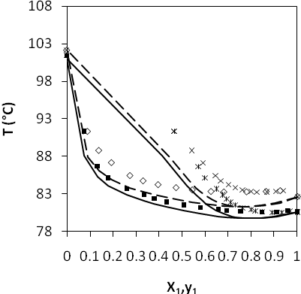 | 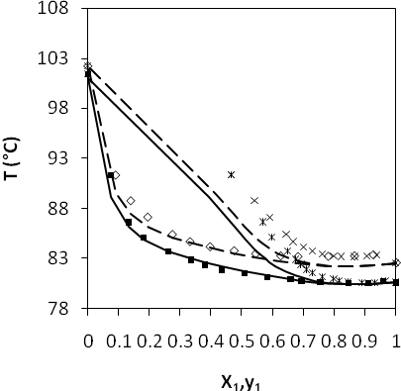
Figura 11 - Diagrama TXy para o sistema etanol (1) + água (2) + [BMIM][Cl] (3) a 760 mmHg: ─── TXy Calculado (20% em massa); ▪ TX Experimental (20% em massa); ж Ty Experimental (20% em massa); ─ ─ ─ TXy Calculado (30% em massa); ◊ TX Experimental (30% em massa); x Ty Experimental (30% em massa). | Figura 12 - Diagrama TXy para o sistema etanol (1) + água (2) + [BMIM][Cl] (3) a 760 mmHg: ─── TXy Calculado (20% em massa); ▪ TX Experimental (20% em massa); ж Ty Experimental (20% em massa); ─ ─ ─ TXy Calculado (30% em massa); ◊ TX Experimental (30% em massa); x Ty Experimental (30% em massa).
5 CONCLUSÕES

No caso da adição de um sal a misturas binárias de solventes verifica-se que, em geral, os modelos de Wilson e NRTL modificados conseguem prever de forma qualitativa o deslocamento do azeótropo. Obtiveram-se os seguintes erros absolutos globais relativos à composição da fase de vapor e à temperatura: ∆y = 0.049 e ∆T = 1.17 ºC para o modelo de Wilson modificado, e ∆y=0.048 e ∆T=0.88 ºC para o modelo NRTL modificado.
Relativamente à previsão da quebra do azeótropo por adição de um sal, o modelo de Wilson modificado não é capaz de o prever em qualquer dos sistemas estudados. Por outro lado, o modelo NRTL modificado é capaz de prever a quebra do azeótropo em cerca de 60% dos sistemas onde ocorre. Assim, o modelo NRTL é preferível ao de Wilson, contudo nenhum deles é, nesta forma, adequado para a representação do efeito do líquido iónico no ELV.
Na generalidade os resultados são bem menos satisfatórios à medida que a concentração de soluto aumenta e, para os sistemas que exibem miscibilidade parcial como aqueles constituídos por água + propanol e água + isopropanol na presença de alguns sais, verifica-se a existência de desvios bastante consideráveis. Atendendo ao reduzido conjunto de resultados experimentais necessários para a previsão do diagrama Txy (somente dois), os resultados podem ser considerados satisfatórios. Contudo, esta metodologia deve ser aplicada com precaução e, preferencialmente, recorrendo a um maior conjunto de determinações experimentais.

REFERÊNCIAS

Arlt, M.; Seiler, M.; Jork, C.; Schneider, T.; DE Patent NO. 10114734, 2001.

Barba, D.; Brandani, V.; Giacomo, G. D., 1985, Hyperazeotropic Ethanol Salted-Out by Extractive Distillation. Theoretical Evaluation and Experimental Check, Chem. Eng. Sci. 40, 2287-2292.

Calvar, N.; González, B.; Gómez, E.; Domínguez, Á., 2006, Vapor−Liquid Equilibria for the Ternary System Ethanol + Water + 1-Butyl-3-methylimidazolium Chloride and the Corresponding Binary Systems at 101.3 kPa, J. Chem. Eng. Data 51, 2178-2181.

Duan, Z. T.; Lei, L. H.; Zhou, R. Q.; Yeng, J. H.; Qiang, W. H.; Ji, S. F.; Jiang, W. J., 1980, Study on Salt-Containing Extractive Distillation(I) Preparation of Anhydrous Alcohol Using Ethanediol and KAc, Petrochem. Technol. (China) 9, 350-362.

Furter, W. F., 1992, Extractive Distillation by Salt Effect, Chem. Eng. Comm. 116, 35-40.

Huang, H. J.; Ramaswamy, S.; Tschirner, U. W.; Ramarao, B. V., 2008, A Review of Separation Technologies in Current and Future Biorefineries, Sep. Purif. Technol. 62, 1-21.

Iliuta, M. C.; Thyrion, F. C., 1995, Vapour-Liquid Equilibrium for the Acetone-Methanol-Inorganic Salt System, Fluid Phase Equilib. 103, 257-284.

Iliuta, M. C.; Thyrion, F. C.; Landauer, O. M., 1996, Effect of Calcium Chloride on the Isobaric Vapor−Liquid Equilibrium of 1-Propanol + Water, J. Chem. Eng. Data 41, 402-408.

Iliuta, M. C.; Iliuta, I.; Landauer, O. M.; Thyrion, F. C., 1998, Salt Effect of LiCl on Vapor–Liquid Equilibrium of the Acetone–Methanol System, Fluid Phase Equilib. 149, 163-176.

Lei, Z.; Li, C.; Chen, B., 2003, Extractive Distillation: A Review, Sep. Purif. Rev. 218, 121-213.

Lin, Y.; Kate, A. T.; Mooijer, M.; Delgado, J.; Fosbøl, P. L.; Thomsen, K., 2010, Comparison of Activity Coefficient Models for Electrolyte Systems, AIChE J. 56, 1334-1351.

Macedo, E. A.; Skovborg, P.; Rasmussen, P., 1990, Calculation of Phase Equilibria for Solutions of Strong Electrolytes in Solvent-Water Mixtures, Chem. Eng. Sci. 45, 875-882.

Mock, B.; Evans, L. B.; Chen, C.-C., 1986, Thermodynamic Representation of Phase Equilibria of Mixed-Solvent Electrolyte Systems, AIChE J. 32, 1655-1664.

Mohs, A.; Gmehling, J., 2013, A Revised LIQUAC and LIFAC Model (LIQUAC*/LIFAC*) for the Prediction of Properties of Electrolyte containing Solutes, Fluid Phase Equilib. 337, 311-322.

Momoh, S. O., 1991, Assessing the Accuracy of Selectivity as a Basis for Solvent Screening in Extractive Distillation Processes, Sep. Sci. Technol. 26, 729-742.

Seader, J. D.; Henley, E. J. Separation Process Principles, John Wiley & Sons, Inc. – Second Edition, 2006.

Seiler, M.; Jork, C.; Kavarnou, A.; Arlt, W.; Hirsch, R., 2004, Separation of Azeotropic Mixtures using Hyperbranched Polymers or Ionic Liquids, AIChE J. 50, 2439-2454.

Tan, T. C., 1987, New Screening Technique and Classification of Salts for the Salt Distillation of Close-Boiling and Azeotropic Solvent Mixtures, Chem. Eng. Res. Des. 65, 421-425.

Tan, T. C., 1990, A Modified NRTL Model for Predicting the Effect Of Dissolved Solute on the Vapour-Liquid Equilibrium of Solvent Mixtures, Trans. IChemE 68, 93-103.

Thomsen, K.; Iliuta, M. C.; Rasmussen, P., 2004, Extended UNIQUAC Model for Correlation and Prediction of Vapor-Liquid-Liquid-Solid Equilibria in Aqueous Salt Systems Containing non-Volatiles. Part B. Alcohol (ethanol, propanols, butanols)-Wate-Salt Systems, Chem. Eng. Sci. 59, 3631-3647.

Vercher, E.; Rojo, F. J.; Andreu, A. M., 1999, Isobaric Vapor−Liquid Equilibria for 1-Propanol + Water + Calcium Nitrate, J. Chem. Eng. Data 44, 1216-1221.

Vercher, E.; Vázquez, M. I.; Andreu, A. M., 2002, Isobaric Vapor–Liquid Equilibria for 1-Propanol + Water + Lithium Nitrate at 100 kPa, Fluid Phase Equilib. 202, 121-132.

Vercher, E.; Orchillés, A. V.; Vázquez, M. I.; Andreu, A. M., 2004, Isobaric Vapor–Liquid Equilibria for 1-Propanol + Water + Lithium Chloride at 100 kPa, Fluid Phase Equilib. 216, 47-52.

Vercher, E.; Orchilés, A. V.; Alfaro, V. G.; Andreu, A. M., 2005, Isobaric Vapor–Liquid Equilibria for 1-Propanol + Water + Copper(II) Chloride at 100 kPa, Fluid Phase Equilib. 227, 239-244.

Zemp, R. J.; Francesconi, A. Z., 1992, Salt Effect on Phase Equilibria by a Recirculating Still, J. Chem. Eng. Data 37, 313-316.

Zhao, J.; Dong, C. C.; Li, C. X.; Meng, H.; Wang, Z. H., 2006, Isobaric Vapor–Liquid Equilibria for Ethanol–Water System containing Different Ionic Liquids at Atmospheric Pressure, Fluid Phase Equilib. 242, 147-153.

